  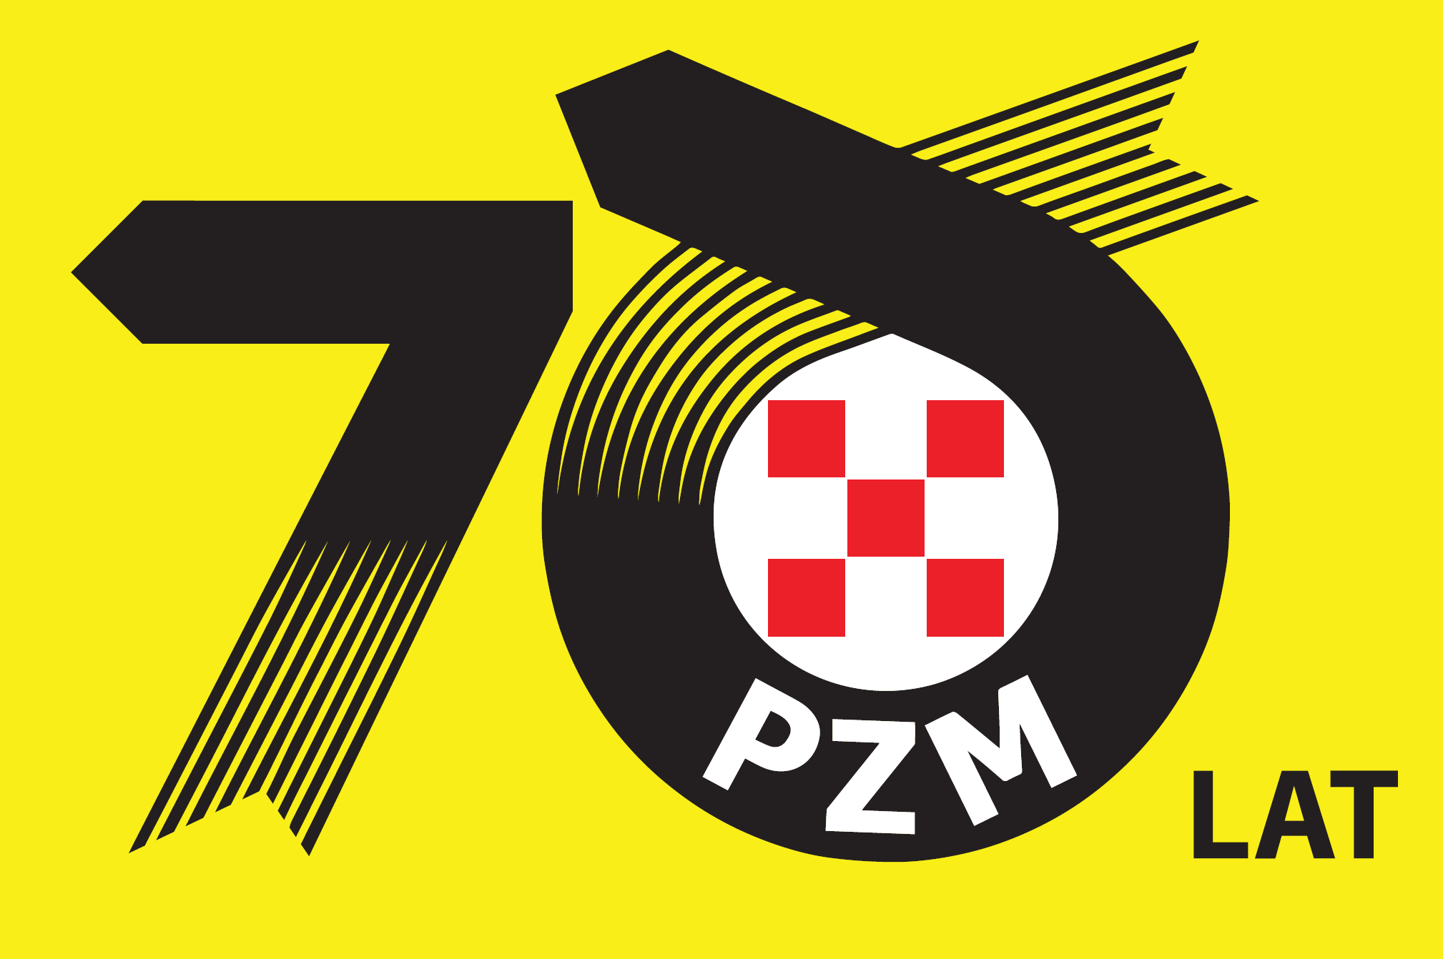 |  | KARTA ODBIORU ADMINISTRACYJNEGO I BADANIA KONTROLNEGO SMT 2021 |  | 

Numer startowy | Klasa | Nazwisko, imię Kierowcy |  | Nazwisko, imię Pilota |  | NAZWA IMPREZY, data
3 Runda SMT 2021, 16.05.2021
Super Sprint
SZCZEGÓŁY DOTYCZĄCE SAMOCHODU(wypełnia Uczestnik imprezy)
Marka |  |  |  |  | Nr rejestracyjny
Model/ Typ |  |  |  |  | Nr nadwozia
Pojemność skokowa |  |  |  |  | Turbo |  | Tak |  | Nie
ODBIÓR ADMINISTRACYJNY * P – Pozytywny; N – Negatywny; X – Nie dotyczy
 |  | P N X * | Uwagi / numer dokumentu |  | Podpis osoby kontrolującej
Prawo jazdy Kierowcy
Dokument identyfikacyjny Pilota
Wpisowe
Polisa ubezpieczenia OC
Polisa ubezpieczenia NNW
BADANIE KONTROLNE
WYPOSAŻENIE OBOWIĄZKOWE
DOWÓD REJESTRACYJNY  (AKTUALNY PRZEGLĄD TECHNICZNY) |  | KABINA (MOCOWANIE CZĘŚCI ZAMIENNYCH)
ZGODA WŁAŚCICIELA NA UŻYCZENIE POJAZDU |  | GAŚNICA RĘCZNA (MIN. 1 X 1kg + MOCOWANIE)
TABLICE REJESTRACYJNE |  | HAMULEC RĘCZNY (BLOKOWANIE)
NUMERY STARTOWE |  | APTECZKA I TRÓJKĄT
KASKI |  | AKUMULATOR (MOCOWANIE)
FOTELE, ZAMOCOWANIE, WSPORNIKI |  | ŚWIATŁA (+MAX. 6 DODATKOWYCH)
PASY BEZPIECZEŃSTWA |  | WIDOCZNOŚĆ DO TYŁU
ILOŚĆ KÓŁ: 4 + ......... |  | INNE
WYPOSAŻENIE OPCJONALNE
KLATKA BEZPIECZEŃSTWA |  | ODPOWIETRZANIE SILNIKA (ODMA)
OTULINY OCHRONNE KLATKI BEZPIECZEŃSTWA |  | ZABEZPIECZENIE PRZEWODÓW I POMP PALIWA
DODATKOWE ZAMOCOWANIA  (POKR. SILNIKA I BAGAŻNIK) |  | INNE
KONTROLA OPCJONALNA
POZIOM HAŁASU :MAX. 93 dB (A) |  | SYGNAŁ DZWIĘKOWY: MIN. 97 dB (A)

Zgodny z przepisami technicznymi i / lub bezpieczeństwa  Podpis kontrolera | Niezgodny z przepisami technicznymi i / lub bezpieczeństwa  Podpis kontrolera | Decyzję OA i BK przyjąłem do wiadomości  Podpis kierowcy lub osoby upoważnionej
Wynik badania

